**„Every artist dips his brush in his own soul and paints his nature into his paintings.“ - Henry Ward Beecher**

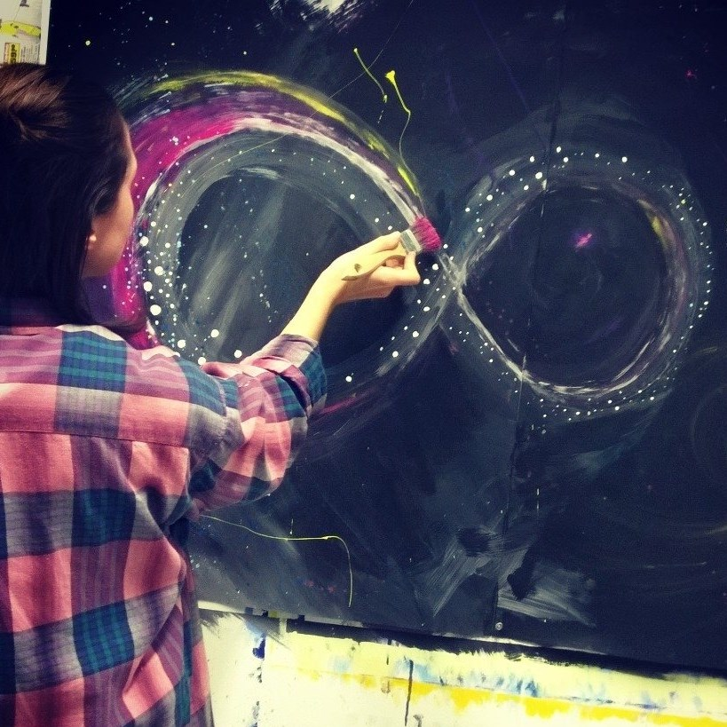

«Soulart bedeutet für mich, die Farben der Seele auf Papier zu bringen. Es ist ein kreativer Ausdruck meiner Träume, Gefühle, Wünsche und Visionen. Beim Malen verarbeite ich was mich im Innern bewegt und beschäftigt. Meine Gedanken kommen zur Ruhe und ich fühle mich verbunden mit mir und der Welt. Die Weltenliebe und Lebensfreude, die ich empfinde, fliessen aus mir heraus und finden mit Hilfe von Farbe und Pinsel ihren Weg aufs Papier.»

* Madeleine Frösch

**Meine Inspirationen und mein Stil**

Ich male hauptsächlich mit Acrylfarben oder Wasserfarben auf Papier oder Leinwand, experimentiere aber auch gerne mit anderen Medien und Techniken, um meine Bilder lebhaft und abwechslungsreich zu gestalten.

Mein Stil ist angelehnt an abstrakte, expressionistische und moderne Kunst. Künstlerisch inspiriert werde ich von Georgia O’Keeffe, Kandinksy, Miro und Hundertwasser. Ihre freie und unkonventionelle Art mit Pinsel und Farbe umzugehen, gefällt mir sehr.   
Persönliche Inspiration für meine eigenen Bilder finde ich in der Natur, durch Meditation oder Erlebnisse, die mich tief in der Seele berühren.

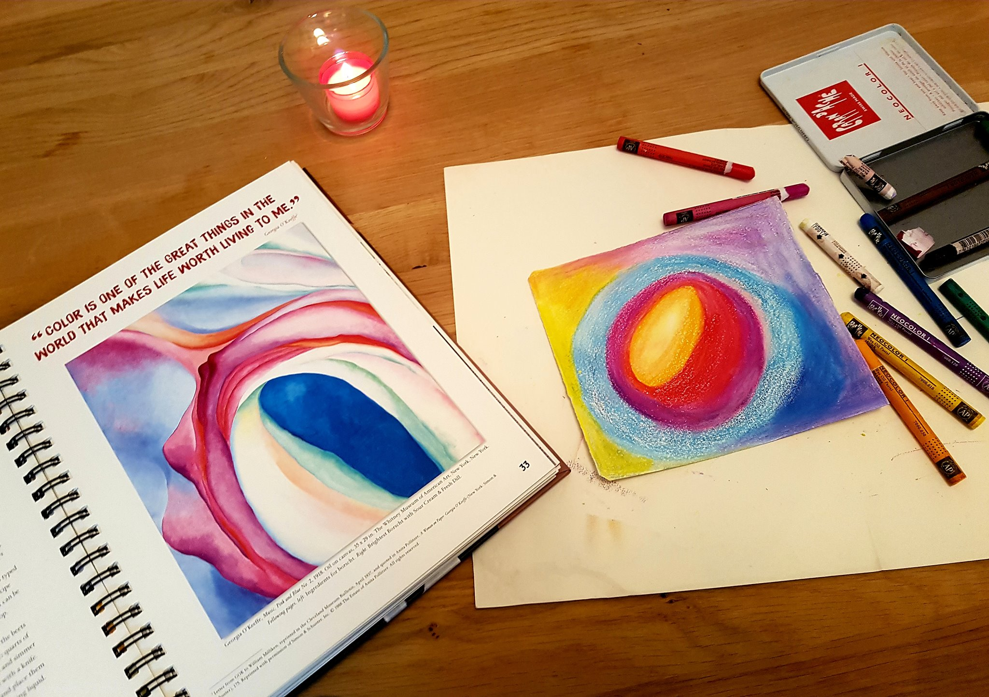

**Was möchte ich mit Soulart bewirken?**

Mein Wunsch ist es, Menschen zu berühren und sie auf die Schönheit des Lebens aufmerksam machen. Ich möchte mit meiner Kunst den Menschen ihre eigene innere Schönheit aufzeigen und sie dazu inspirieren, ihre Einzigartigkeit zu leben.  
Meine farbigen und expressiven Bilder sollen Mut machen, sich selbst in Liebe anzunehmen und mutig den eigenen Weg zu gehen.

Sieh dir meine Bilder in der Galerie an 🡪 (( Link zur Galerie ))

**Gallery**

Bilder mit Format und Technik

Preise auf Anfrage